Resumen—El presente reporte contiene la prueba de los comandos de redes usados bajo terminal de Windows que nos sirven para verificar el estado de la red a nivel de software.
Practica 1
Comandos de Red en Windows
Yeiny. Romero, Docente, Benemérita Universidad Autónoma de Puebla, 14 sur esquina Av. San Claudio. Col. San Manuel, yeiny.romero@correo.buap.mx

Abstract-- This report contains the test of the network commands used under the Windows terminal that help us verify the status of the network at the software level.

Introducción
En las redes es muy importante verificar el tráfico en la red y el funcionamiento correcto en general. Es por ello que trabajar con la línea de comandos ofrece muchas ventajas una vez que se domina.
Algunos de los comandos principales son:

ipconfig: Nos detalla la información de la configuración del adaptador de red. IPv4/IPv6, máscara de red y puerta de enlace. [1]
nslookup: permite resolver nombres a IP y viceversa, además del servidor DNS que usamos para resolverlo. [2]
getmac /v: Lista las direcciones MAC de los adaptadores de red.
netsh interface show interface: Muestra las interfaces de red
ping: permite saber si un host está accesible o levantado enviando 4 paquetes icmp. Ejemplo ping 1.1.1.1[3]
ping -t: permite saber si un host está accesible o levantado enviando ilimitados paquetes icmp. [4]
tracert: muestra las rutas que toma los paquetes para llegar al su destino y lo lento/rápido que van. Ejemplo: tracert nosolohacking.info[5]
Netstat: Muestra la información de lo que nos hemos conectado y lo que se ha conectado a nosotros. [6]

OBJETIVO
Que el alumno conozca y practique cada uno de los comandos para saber distinguir el uso de cada uno de ellos

Materiales a usar

Lista de comandos WINDOWS

Terminal de ms-dos

Metodología

Los siguientes comandos se ejecutarán con al menos 2 parámetros que usted considere que son los más usados y posteriormente observara los resultados y colocará las impresiones de pantalla de esos resultados en el siguiente apartado.

- ipconfig
- nslookup
- getmac
- netsh interface
- show interface:
- ping
- tracert:
- Netstat:

RESULTADOS
En este apartado se muestran cada uno delos resultados de las ejecuciones de los comandos para con ello hacer un análisis del desempeño.

Comando ipconfig que como indicamos en la introducción nos devuelve la dirección de red que es con la cual nos podemos identificar en internet y en la red local (ver fig. 1)

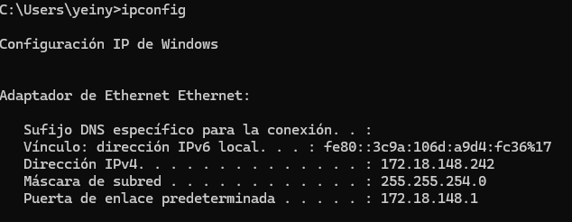
Fig. 1. Muestra la ejecución del comando ipconfig

Todos los resultados de los comandos deben ser escritos como se ejemplifico en el párrafo anterior.

CONCLUSIONES
En este apartado colocará su opinión de lo que considere aprendió o en su defecto se le dificultó de la ejecución de los comandos.

Reconocimientos
Poner el reconocimiento a los patrocinadores como una ‘nota al pie’ en la primer página del Trabajo.

Referencias

- G. Eason, B. Noble, and I.N. Sneddon, “On certain integrals of Lipschitz-Hankel type involving products of Bessel functions,” Phil. Trans. Roy. Soc. London, vol. A247, pp. 529-551, April 1955.
- J. Clerk Maxwell, A Treatise on Electricity and Magnetism, 3rd ed., vol. 2. Oxford: Clarendon, 1892, pp.68-73.
- I.S. Jacobs and C.P. Bean, “Fine particles, thin films and exchange anisotropy,” in Magnetism, vol. III, G.T. Rado and H. Suhl, Eds. New York: Academic, 1963, pp. 271-350.
- K. Elissa, “Title of paper if known,” no puplicado.
- R. Nicole, “Title of paper with only first word capitalized,” J. Name Stand. Abbrev., en impresión.
- Y. Yorozu, M. Hirano, K. Oka, and Y. Tagawa, “Electron spectroscopy studies on magneto-optical media and plastic substrate interface,” IEEE Transl. J. Magn. Japan, vol. 2, pp. 740-741, August 1987 [Digests 9th Annual Conf. Magnetics Japan, p. 301, 1982].

 * Revista Argentina de Trabajos Estudiantiles. Patrocinada por la IEEE.

